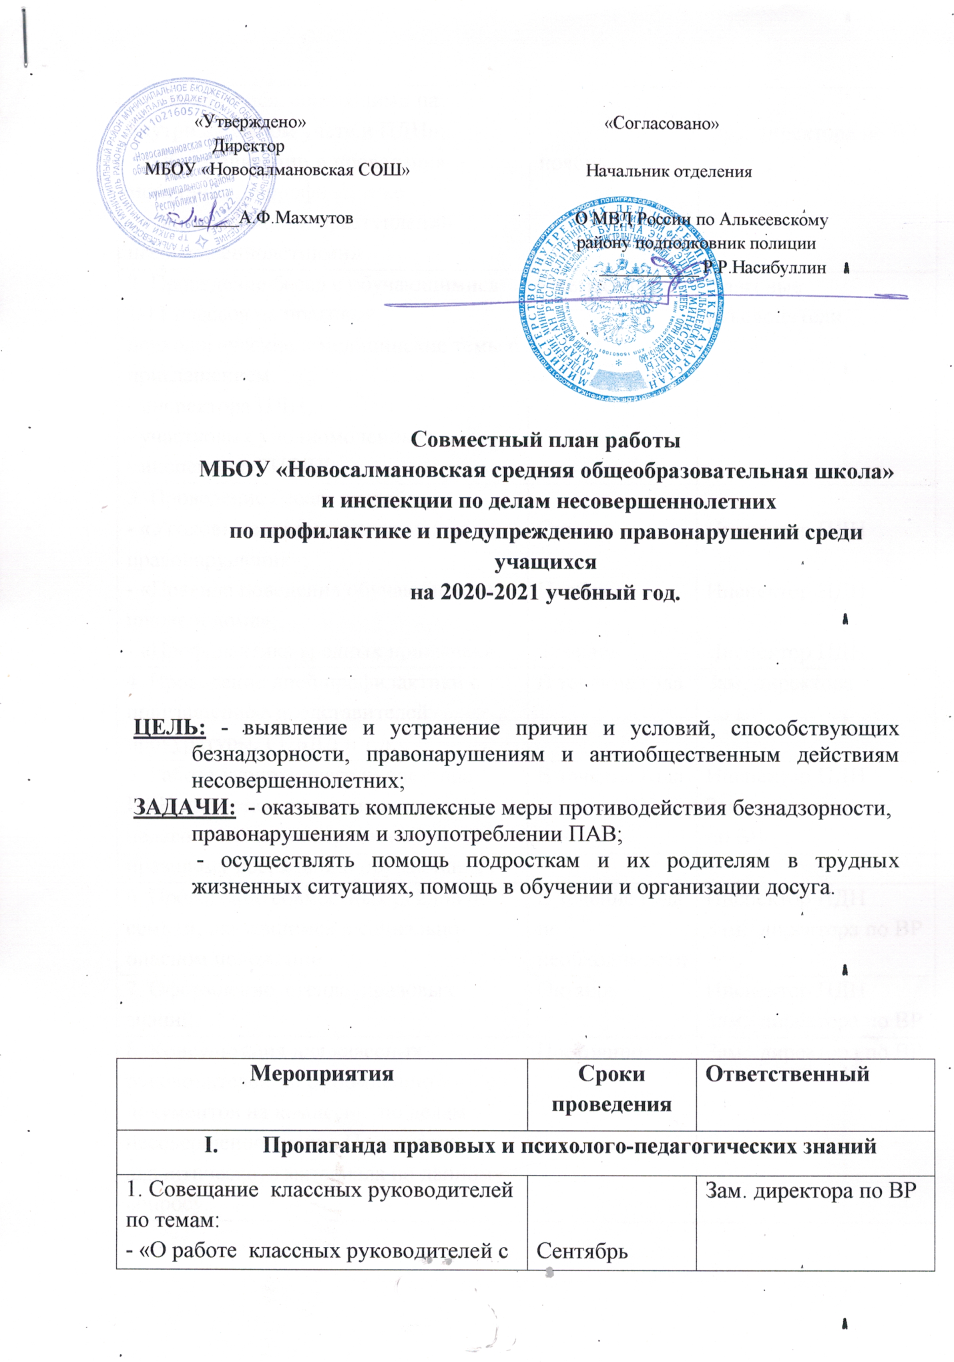

Мероприятия | Сроки  проведения |  |  | Ответственный
- Пропаганда правовых и психолого-педагогических знаний
1. Совещание классных руководителей по темам:  - «О работе классных руководителей с обучающимися, состоящими на внутришкольном учете и ПДН»;  - «Об организации и проведения месячника по профилактике правонарушений и преступлений несовершеннолетними» | Сентябрь  ноябрь |  |  | Зам. директора по ВР  Зам. директора по ВР
2. Проведение бесед с обучающимися 1-11 классов на правовые, психологические и медицинские темы с приглашением:  - инспектора ПДН;  - участковых уполномоченных;  - инспектора ГИБДД | Ежемесячно |  |  | Классные руководители
3. Проведение бесед, лекций:  - «Уголовные и административные правонарушения»;  - «Правила поведения обучающихся в школе и дома»;  - «Профилактика вредных привычек». | Октябрь  Ноябрь  Февраль |  |  | Инспектор ПДН  Инспектор ПДН  Инспектор ПДН
4. Проведение дней профилактики с приглашением представителей прокуратуры, ГИБДД и т.д. | В течение года |  |  | Зам. директора  по ВР
5. Работа курирующего инспектора ПДН и участкового инспектора с педагогическими кадрами по правовому воспитанию обучающихся | В течение года |  |  | Инспектор ПДН  Зам. директора  по ВР
6. Проведение совместных рейдов по семьям, оказавшимся в социально-опасном положении | В течение года по необходимости |  |  | Инспектор ПДН  Зам. директора по ВР
7. Оформление стенда правовых знаний. | Октябрь |  |  | Инспектор ПДН  Зам. директора по ВР
8. Консультация для классных руководителей по оформлению документов на комиссию по делам несовершеннолетних. Подготовка аналитического материала по данному вопросу. | Постоянно |  |  | Зам. директора по ВР
9. Классные часы на тему:  - «Наши права и обязанности» для обучающихся 1-8 классов с приглашением инспектора ПДН;  - «Что такое закон?» для обучающихся 8-9 классов;  - «Что такое нравственные ценности?» для обучающихся 10-11 классов. | 1 раз в четверть |  |  | Классные руководители, инспектор ПДН
- Работа с обучающимися «группы риска».
Совместные мероприятия с ПДН
1.Анализировать состояние профилактической работы, причины правонарушений среди несовершеннолетних |  | Ежемесячно |  |  | Зам.директора по ВР, инспектор ПДН
2. Уточнить списки детей «группы риска», неблагополучных семей |  | Сентябрь |  |  | Зам.директора по ВР
3. Привлечь обучающихся «группы риска» к общественной работе, к занятиям в объединениях дополнительного образования детей (кружках, секциях) |  | Сентябрь |  |  | Классные руководители
4. Контролировать посещение детей «группы риска» школьных и классных мероприятий |  | В течение учебного года |  |  | Классные руководители
5. Заслушать классных руководителей о работе с «трудными» детьми и неблагополучными семьями |  | 1 раз в четверть |  |  | Зам. директора по ВР, инспектор ПДН
6. Приглашать детей «группы риска» и неблагополучные семьи на Совет профилактики школы |  | В течение учебного года |  |  | Зам. директора по ВР, инспектор ПДН
7. Провести родительское собрание с представителями полиции, посвящённое обязанностям и ответственности родителей за воспитание детей |  | апрель |  |  | Зам. директора по ВР
8. Провести «День правопорядка» |  | 1 раз в полугодие |  |  | Зам. директора по ВР
9. Совместно с инспектором ПДН регулярно посещать места жительство подростков, состоящих на учёте в ПДН |  | Постоянно |  |  | Классные руководители
- Организация досуга обучающихся
1. Проводить общешкольные праздники, вечера, спортивные соревнования, конкурсы, диспуты и др. мероприятия. |  |  | По плану работы школы |  |  | Зам. директора по ВР
2. Совместно с ПДН оказать поддержку в обеспечении временного трудоустройства подростков, желающих работать в летний период |  |  | Май-июнь |  |  | Классные руководители, инспектор ПДН

ЗДВР школы: Старший инспектор:
Сагитова Г.Ю Крашенинникова С.А.

